Βασικά Ηλεκτρονικά Εργαστήριο

Άσκηση BH.A3

Εβδομάδα_Α_Ομάδα_30

Μέλη Ομάδας: Παντελής Ιωάννης ΑΜ:1080418 3^{ο} Εξάμηνο
Καμάτσος Προκόπιος ΑΜ :1072586 3^{ο} Εξάμηνο

Ερώτημα 3.2.1

R2(kΩ) | V(Volt) | I(μA)
50 | 0.522 | 172.231
60 | 0.513 | 144.729
70 | 0.506 | 124.831
80 | 0.5 | 109.763
90 | 0.494 | 97.954
100 | 0.489 | 88.449

Ερώτημα 3.2.2
Οι Vi και Vr φαίνονται στην παρακάτω εικόνα
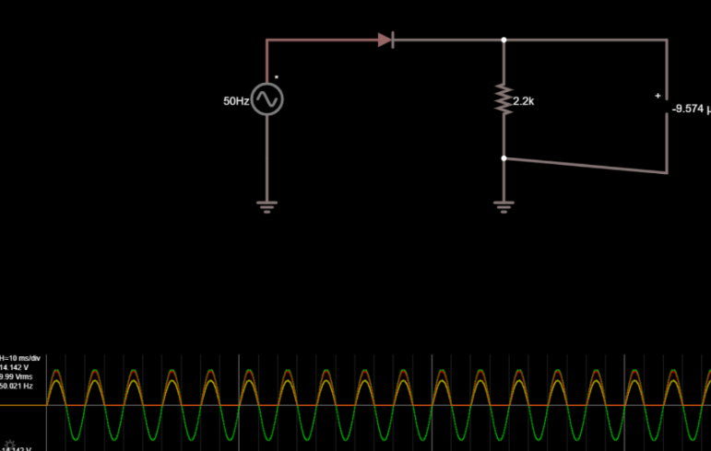
Ερώτημα 3.2.3
Οι κυματομορφές Vi και Vr φαίνονται παρακάτω πάνω και κάτω αντίστοιχα(Πλήρης Ανορθωτής )
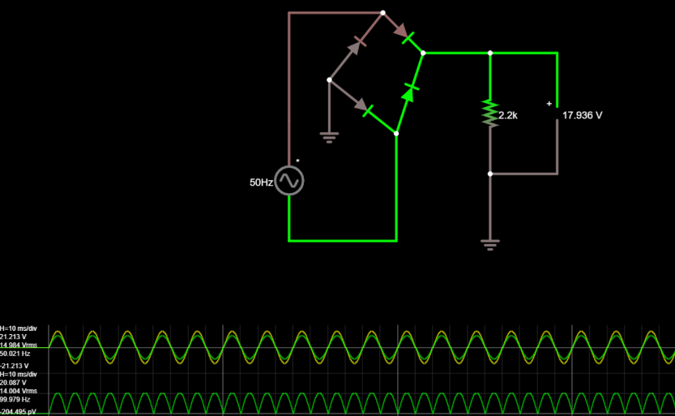

Ερώτημα 3.2.4
Παρακάτω στο scope φαίνονται οι κυματομορφές για τις Vi και Vc πάνω και κάτω αντίστοιχα.(Φαινόμενο της εξομάλυνσης, ο πυκνωτής σε συνδυασμό με τον αντιστάτη δημιουργούν ένα φίλτρο διέλευσης χαμηλών συχνοτήτων δημιουργώντας την εξομάλυνση και την φόρτιση και εκφόρτωση του πυκνωτή.
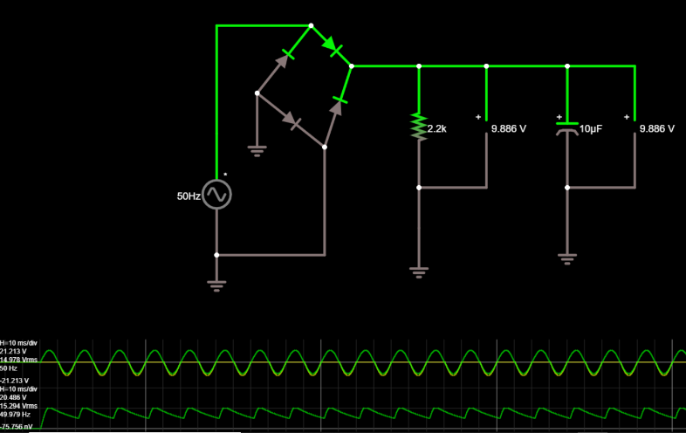

Σύμφωνα με το παράρτημα που μας δίνεται η κυμάτωση για την έξοδο Vc είναι η εξής :
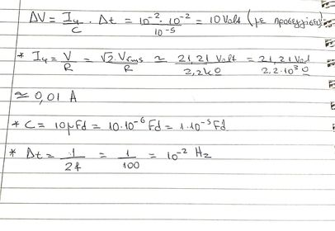
Πραγματοποιούμε την αλλαγή του πυκνωτή και παίρνουμε τα εξής αποτελέσματα :
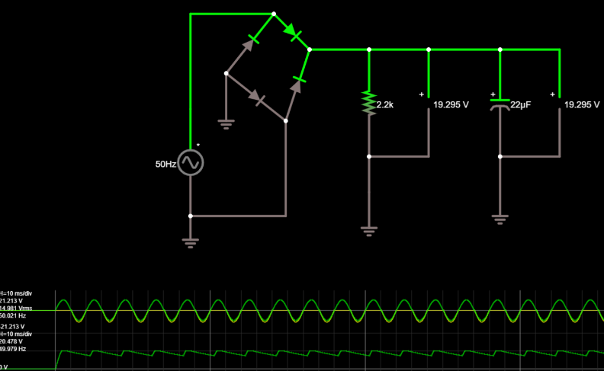

Η κυμάτωση σε αυτήν την περίπτωση σύμφωνα με τους τύπους του παραρτήματος είναι

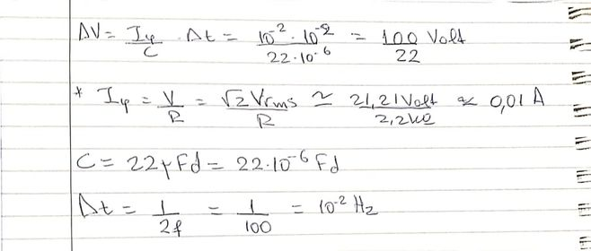

Ερώτημα 3.2.5
Το μόνο που μπορούμε να παρατηρήσουμε στο παρακάτω κύκλωμα και κυματομορφές είναι ένα είδος φόρτωσης και εκφόρτωσης δηλαδή όταν το Vi αυξάνεται τότε φορτώνει το V0 και όταν το Vi μειώνεται τότε παρατηρούμε την εκφόρτωση του V0.
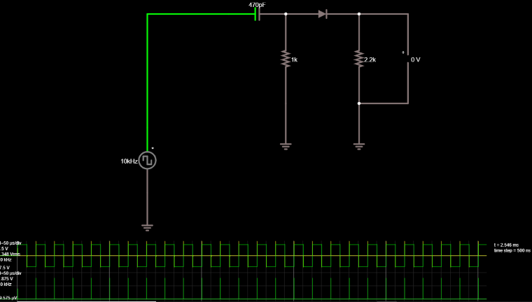

Ερώτημα 3.2.6a
Παρακάτω βλέπουμε τις κυματομορφές Vi και V0 αντίστοιχα και παρατηρούμε ότι πραγματικά συμβαίνει το φαινόμενο του ψαλιδισμού αφού το πλάτος ‘ψαλιδίζεται’
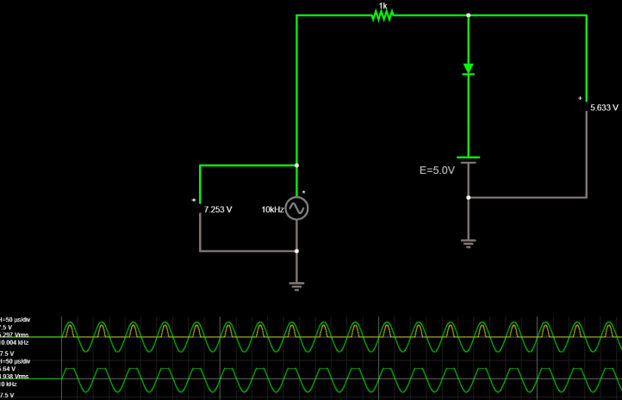

Ερώτημα 3.2.6b
Παρακάτω βλέπουμε ότι και στο προηγούμενο ερώτημα με τη μόνη διαφορά ότι αυτή τη φορά ο ψαλιδισμός είναι πιο «ομαλός» σε σχέση με πριν. Αυτό ίσως οφείλεται στο γεγονός ότι το δυναμικό του ψαλιδισμού παράγεται από έναν διαιρέτη τάσης που περιέχει παραπάνω αντιστάσεις
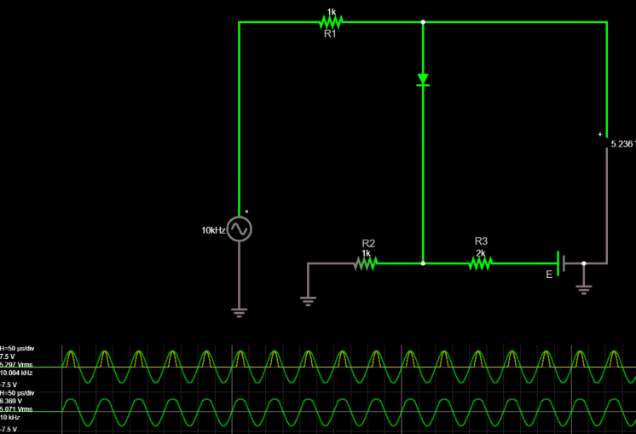
Εάν αλλάξουμε το σήμα σε τριγωνικό τότε το αποτέλεσμα που προκύπτει είναι το εξής
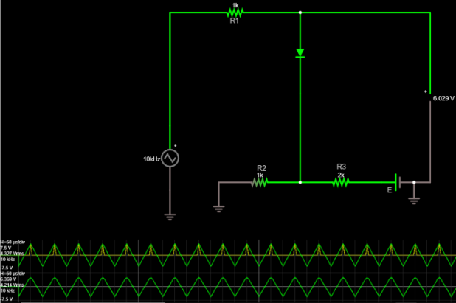
Παρατηρούμε ότι το αποτέλεσμα είναι ακριβώς το ίδιο με το ημιτονοειδές σήμα με τη μόνη διαφορά ότι αυτή τη φορά έχουμε τριγωνικό σήμα

Συνδέουμε στο κύκλωμα τον πυκνωτή σύμφωνα με την εκφώνηση και παρατηρούμε τα εξής στη Vi και V0
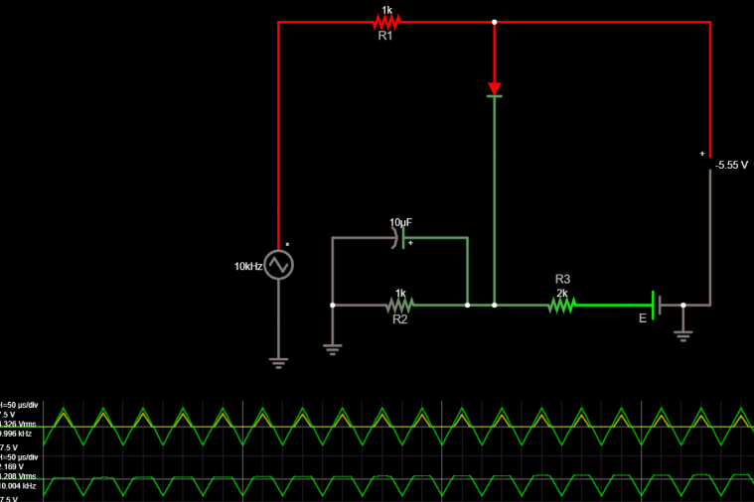

Παρατηρούμε ότι στην αρχή V0 <= 0 και σταδιακά μετά από κάποιους κύκλους αυξάνεται και φτάνει μέχρι την μέγιστη τιμή που είχαμε στο προηγούμενο ερώτημα του ψαλιδισμού. Δηλαδή δεν φτάνει ποτέ τα 7.5 V ( ισχύει ακόμα ο ψαλιδισμός)

Ερώτημα 3.2.7a
Για την παλμοσειρά με πλάτος 5 Volt και συχνότητα 10 Hz έχουμε τα εξής αποτελέσματα

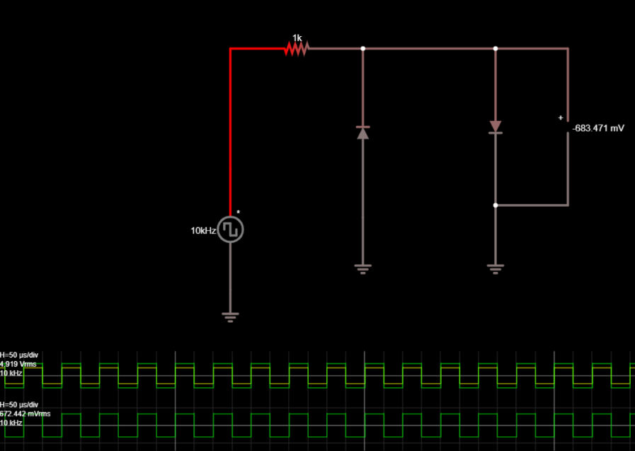

Για το τριγωνικό σήμα με πλάτος 5 Volt και συχνότητα 10 Hz έχουμε τα εξής αποτελέσματα
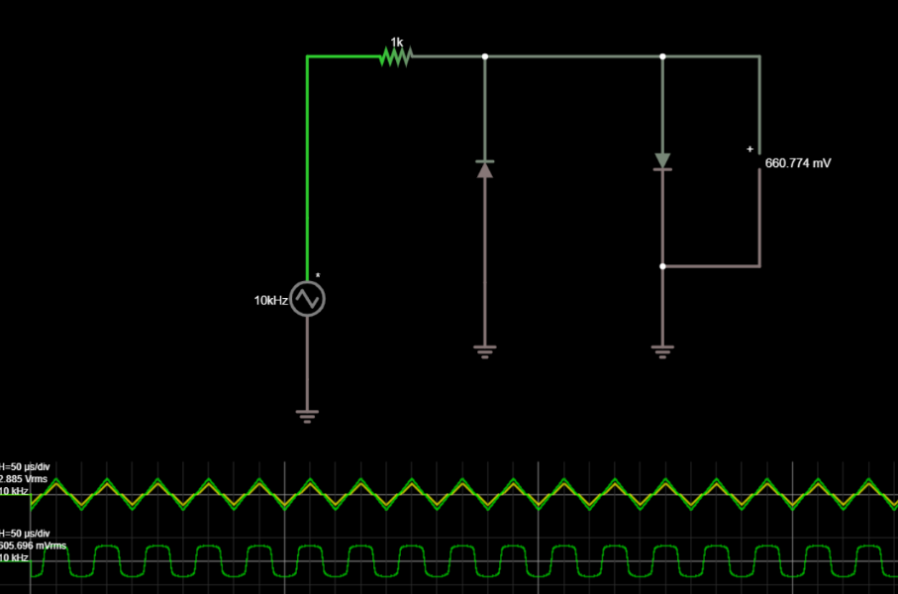

Ερώτημα 3.2.7b
Για τον περιορισμό του πλάτους ανάμεσα σε 4.4 και 5.6 Volt δεν καταφέραμε να φτιάξουμε το κύκλωμα αλλά πιστεύουμε πως αυτό μάλλον γίνεται εάν συνδέσουμε 2 πηγές στις 2 διόδους αντίστοιχα και δώσουμε τις παραπάνω τιμές τάσης στην κάθε μια .

Ερώτημα 3.3.1
Παρατηρούμε ότι V0 = Vc . Άρα πρέπει να υπολογίσουμε ξανά το ίδιο με πριν με μόνη διαφορά στις τιμές του ρεύματος I αφού μας δίνεται διαφορετικό Vmax.

Για Vmax = 3.8 Volt και C = 10μFd έχουμε :
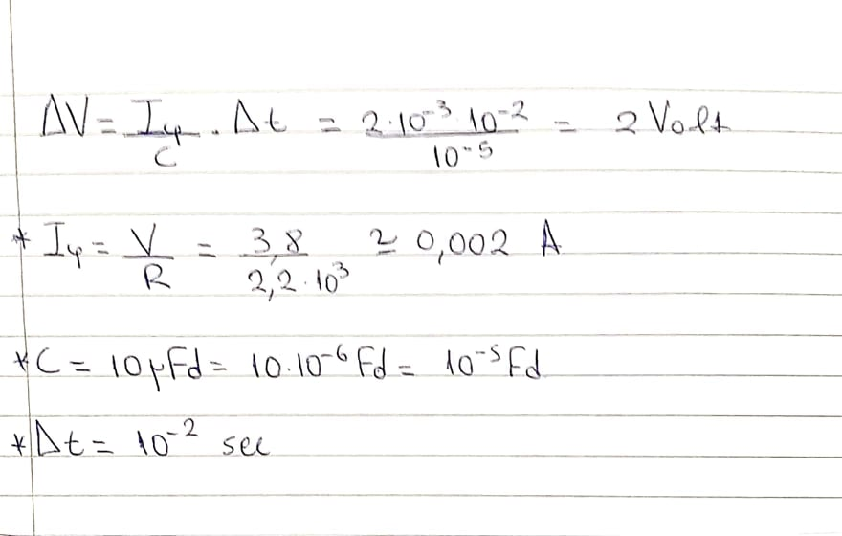
Για Vmax = 2.4Volt και C = 22μFd έχουμε :

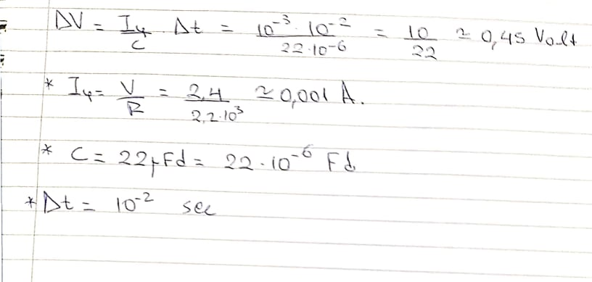

Τα παραπάνω αποτελέσματα ήταν αναμενόμενα δηλαδή η κυμάτωση με τη μικρότερη τάση και με τη μεγαλύτερη τιμή του πυκνωτή να είναι μικρότερη . Επιπλέον για να μας βγουν τα νούμερα καλύτερα έχουμε χρησιμοποιήσει προσεγγίσεις όπως και στην άσκηση 3.2.4( επειδή είμαστε μηχανικοί).

Ερώτημα 3.4.1
Η γραφική παράσταση V προς I φαίνεται παρακάτω ( Προσπάθησα να την κάνω όσο καλύτερα μπορούσα). Φαίνεται πως στην αρχή είναι σαν σταθερή και ξαφνικά αυξάνεται απότομα

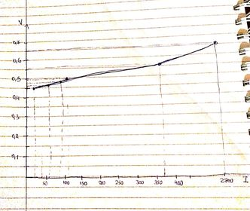

Ερώτημα 3.4.2
Παρατηρούμε πώς ένα κουτάκι στις εικόνες του εργαστηρίου ισούται με 10,0ms δηλαδή 0,01s το οποίο προκύπτει και από τον θεωρητικό τύπο του παραρτήματος 1/2f.Επομένως οι τιμές της κυμάτωσης πρακτικές και θεωρητικές συμφωνούν.
Ερώτημα 3.4.3
Από την έξοδο V0 του κυκλώματος παρατηρούμε ένα φαινόμενο το οποίο μοιάζει αρκετά με την φόρτιση και εκφόρτιση ενός πυκνωτή. Όταν Vi αυξάνεται παρατηρούμε πως αυξάνεται στιγμιαία και η V0 σαν να φορτίζεται στιγμιαία ένας πυκνωτής και στην επόμενη στιγμή εκφορτίζεται.

Ερώτημα 3.4.4a
Στο ερώτημα 3.2.6α παρατηρούμε το φαινόμενο του ψαλιδισμού. Ψαλιδισμό έχουμε όταν βάζοντας μια μεγάλη τάση εισόδου, η κυματομορφή στην έξοδο φαίνεται να ψαλιδίζεται. Αυτό συμβαίνει είτε διότι η τάση εξόδου πάει να περάσει την τάση τροφοδοσίας, είτε γιατί οι current limiters ενεργοποιούνται σε περιπτώσεις αγωγής μεγάλων ρευμάτων. Ο ψαλιδισμός έχει ως αποτέλεσμα τρομερή παραμόρφωση εξόδου μιας και «κόβεται» κομμάτι του σήματος που περιέχει σημαντική πληροφορία.
Ερώτημα 3.4.4b
Ο ψαλιδισμός σε αυτήν την περίπτωση δεν είναι τόσο ισχυρός διότι μετά την δίοδο το ρεύμα χωρίζεται σε δυο αντιστάτες που συνδέονται παράλληλα δημιουργώντας έτσι ένα πιο ‘στρογγυλεμένο’ άνω μέρος στην ψαλιδισμένη κυματομορφή εξόδου.
Ερώτημα 3.4.5
Δεν καταφέραμε όπως αναφέρουμε και πιο πάνω να υλοποιήσουμε το κύκλωμα του ερωτήματος 7 οπότε δεν μπορούμε να συγκρίνουμε τις ζητούμενες κυματομορφές. Κάνοντας όμως μερικές υποθέσεις θα λέγαμε ότι αφού περιορίζουμε την τάση της εισόδου ανάμεσα σε δυο τιμές στην κυματομορφή της εισόδου θα βλέπαμε την ίδια κυματομορφή με πριν με τη μόνη διαφορά ότι θα βλέπαμε μόνο το περιορισμένο κομμάτι. Υποθέτουμε πως κάτι παρόμοιο θα συνέβαινε και στην κυματομορφή της εξόδου . (Ξανά λέω πως κάνουμε τι υποθέσεις επειδή δεν καταφέραμε να υλοποιήσουμε το κύκλωμα )

